Art et guerre froide

Analyser des œuvres d’art dans leur contexte
Objectifs :
- Description d’une œuvre d’Art
- Apprendre à relier histoire géopolitique et histoire de l’Art
- Approfondissement de la méthode de l’analyse d’un document historique
- Entraînement personnel (Les volontaires peuvent rendre le devoir rédigé dans un délai d’une semaine)

Sujet : Analyse d’un document d’Histoire
« Après avoir présenté et décrit les documents, vous rappellerez le contexte de l’époque et analyserez le message qu’a voulu transmettre l’auteur »

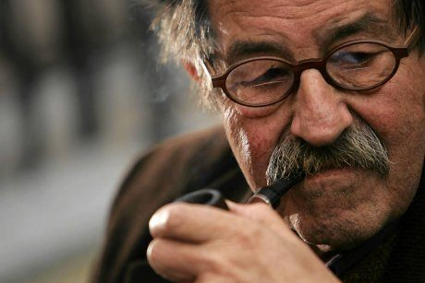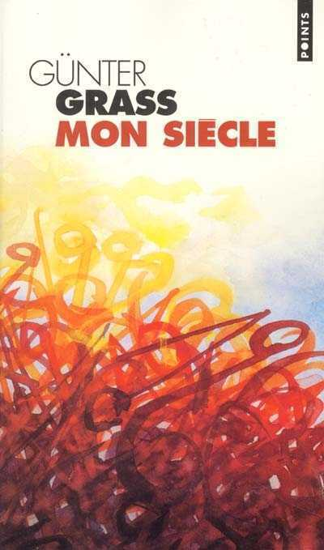
Günter Grass, écrivain allemand né en 1927 est mondialement connu depuis son best-seller « Le tambour » (1961). Il obtient le prix Nobel de littérature en 1999. Grass a suivi, comme il le relate dans son récit autobiographique Pelures d’oignon (2007) une formation de peintre et de sculpteur. La littérature et l’expression sont intimement liées dans son œuvre. Son ouvrage, « Mon siècle » (1999) est illustré d’aquarelles de sa main qui montrent un aspect moins connu de son talent expressif.

Notes / idées / ... | Doc. 1 | Doc.2
Date / contexte précis / éléments à évoquer dans le 1er § du devoir / ....

Technique artistique / message / éléments à évoquer dans le 2eme § du devoir / ....

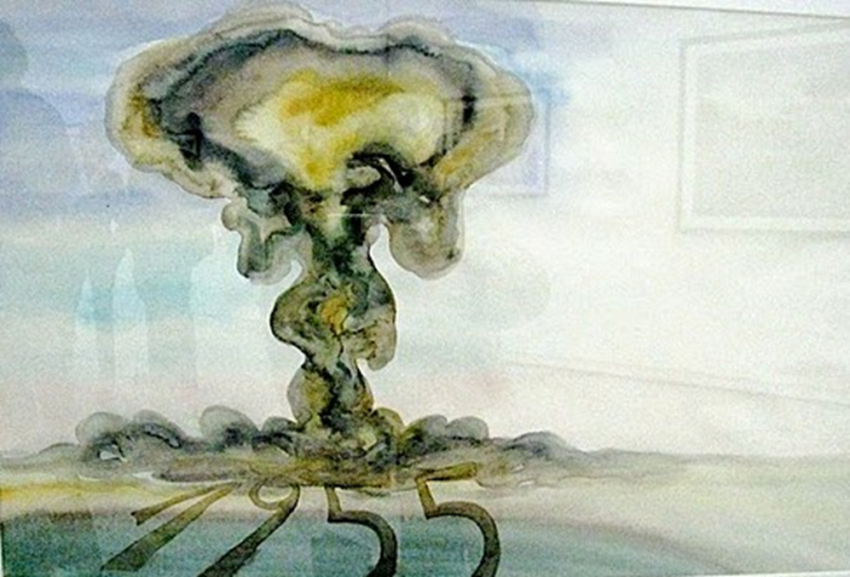
Doc. 1 : Günter Grass – Mon siècle. 1955. - « Guerre froide ».

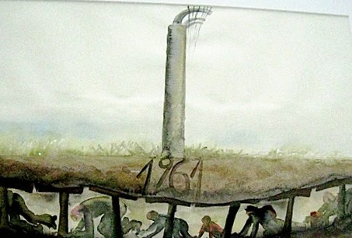
Doc. 2 : « Günter Grass – Mon siècle. 1961. – « Construction du mur de Berlin »

